工信部发布基础电子元器件产业发展三年行动计划
来源：中国电子报、电子信息产业网 作者：齐旭
电子元器件是信息技术产业发展的基石，也是保障产业链供应链安全稳定的关键。为持续提升产业链供应链安全保障能力，推动电子元器件产业高质量发展，1月29日，工业和信息化部对外发布《基础电子元器件产业发展行动计划(2021—2023年)》，明确提出要面向智能终端、5G、工业互联网等重点市场，推动基础电子元器件产业实现突破，到2023年，推动电子元器件销售总额达到2.1万亿元。
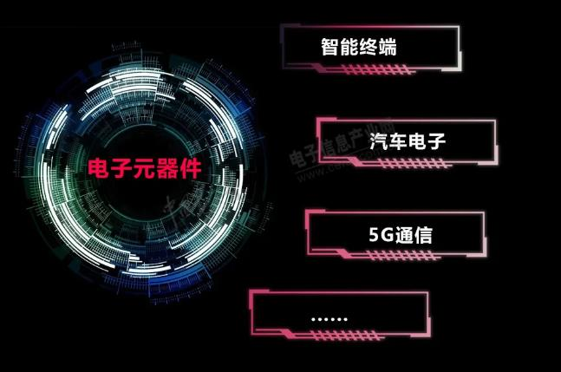
据了解，电子元器件包括电阻、电容、电感、电位器等，在智能终端、汽车电子、5G通信等广泛领域发挥着关键作用。以多层片式陶瓷电容器为例，每台手机平均使用多层片式陶瓷电容器数量超过1千只，每辆新能源汽车使用量超过1万只。
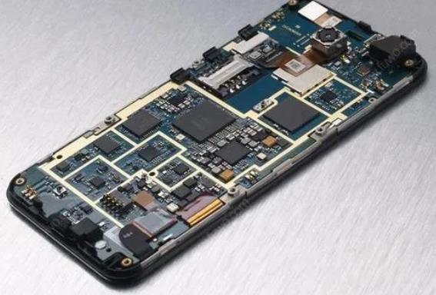
工业和信息化部电子信息司副司长杨旭东表示，我国已成为电子元器件第一大生产国，2019年我国电子元器件产业整体销售收入超1.86万亿元，大部分产品产销量均居全球领先地位。然而，我国电子元器件行业大而不强的问题依然突出，企业整体实力偏弱，自主创新能力不强，骨干企业匮乏。
“电子元器件的质量、水平和可靠性直接决定电子系统和整机产品的性能，在电子信息产业链供应链上处于上游位置，全球电子信息技术强国对此均予以高度重视。”中国电子信息产业发展研究院副院长黄子河指出。
《行动计划》从推动创新、发展产业、服务行业等方面提出共7项重点工作任务，拟定四项保障措施，涵盖产业统筹协调、政策支持、产业发展环境、国际交流合作，对进一步增强优势产品竞争力、促进电子元器件产业生态体系建设形成重要指导意义。
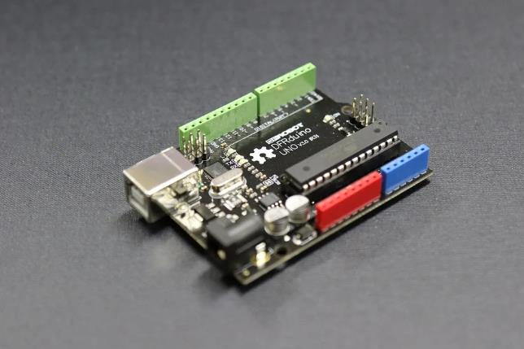
中国电子元件行业协会秘书长古群表示，《行动计划》通过政策引导实现纲举目张，将有效弥补短板弱项，形成一批具有国际竞争优势的电子元器件的企业，改善我国电子元器件大而不强的现状，进一步巩固我国作为全球电子元器件生产大国的地位。
根据《行动计划》，到2023年，一批电子元器件关键技术将实现突破，片式多层陶瓷电容器、光通信器件等重点产品专利布局更加完善。2023年，我国电子元器件销售总额有望达到2.1万亿元，将有至少15家企业营收规模突破100亿元。

